Vitória da Conquista, 25 de abril de 2022.

OF. Nº 147/2022 SECGERAL/CMVC

A Sua Senhoria o Senhor

**Jackson Apolinário Yoshiura**

**Secretário de Infraestrutura Urbana**

Senhor,

Encaminhamos a Sua Senhoria as seguintes **indicações**, aprovadas nos termos regimentais vigente em sessão ordinária realizada pela câmara Municipal. Ante o exposto, solicito o atendimento das referidas proposições e a devida resposta aos Ilustres Vereadores.

→ De autoria do vereador Adinilson Nascimento Pereira (MDB): 618/2022, 705/2022, 706/2022

→ De autoria do vereador Alexandre Garcia Araújo (PT): 650/2022, 696/2022

→ De autoria do vereador Josenildo Freitas Nascimento (PSC): 661/2022, 662/2022, 670/2022

→ De autoria do vereador Luís Carlos Batista de Oliveira (MDB): 654/2022, 655/2022, 656/2022, 657/2022, 703/2022

→ De autoria do vereador Marcus Vinícius de Morais Oliveira (PODE): 674/2022, 692/2022

→ De autoria da vereadora Maria Lúcia Santos Rocha(MDB): 719/2022

→ De autoria da vereadora Márcia Viviane de Araújo Sampaio (PT): 687/2022, 688/2022

→ De autoria do vereador Orlando de Oliveira Santos Filho (PRTB): 709/2022, 710/2022

**→** De autoria do vereador Williams Muniz dos Santos (AVANTE): 685/2022

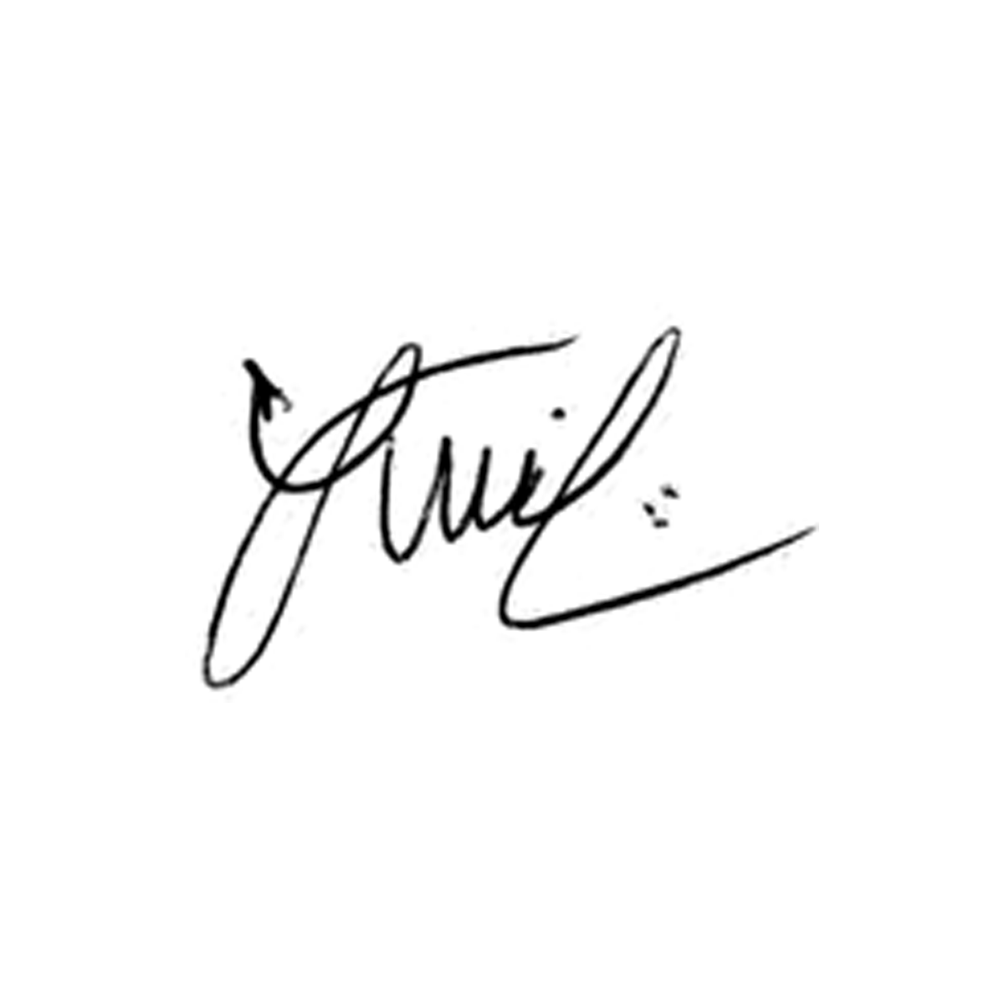

**Luis Carlos Batista**

Presidente